12 – 15 мая
Тема урока: «Развитие жанра симфонии».
Ребята, здравствуйте! У нас с вами урок музыки.
Приступаем к изучению нового материала.
- Посмотрите видеоурок : https://www.youtube.com/watch?v=Ur8WvVWAjtM
Если у вас не получилось посмотреть видеоурок, то изучите предложенный теоретический материал, который находится после задания.
2. Выполните задание:
- ребята, прослушайте фрагменты симфоний великих композиторов (не менее первых 2 минут каждого фрагмента). Ссылки для прослушивания указаны в тексте теоретического материала.

Зачетных работ по музыке на этой неделе нет.

Теоретический материал
Симфоническая музыка
- музыкальные произведения, предназначенные для исполнения симфоническим оркестром.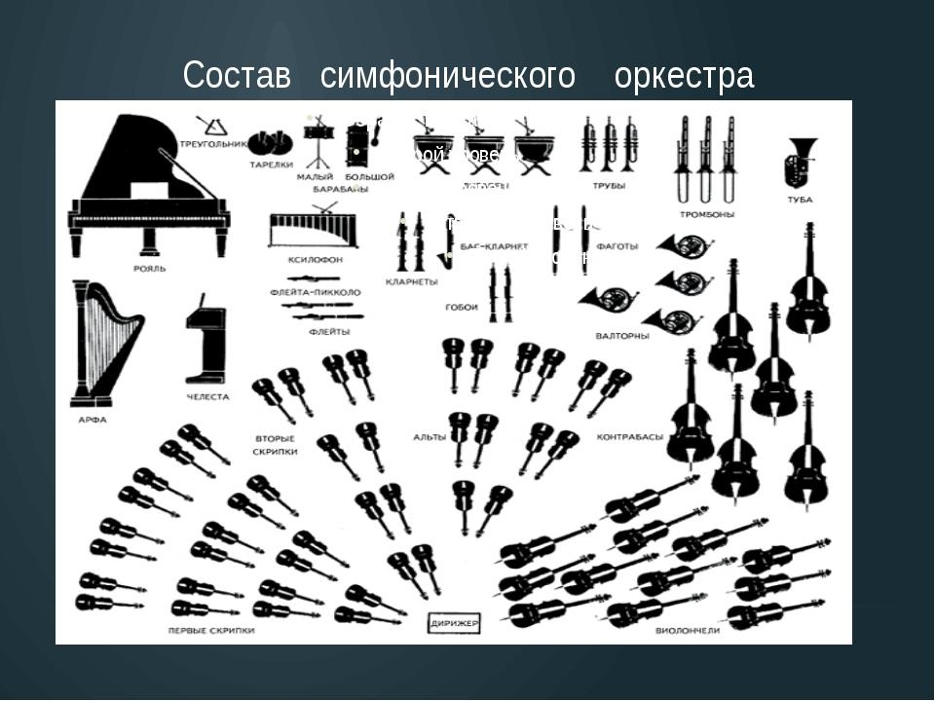
Группы инструментов симфонического оркестра:
Духовые медные: Труба, Туба, Тромбон, Волторна.
Духовые деревянные: Гобой, Кларнет, Флейта, Фагот.
Струнные: Скрипка, Альт, Виолончель, Контробасс
Ударные: Большой барабан, малый барабан,Тамтам, Литавра, Челеста, Бубен, Тарелки, Кастаньеты, Маракасы, Гонг, Треугольник, Колокольчики, Ксилофон
Другие инструменты симфонического оркестра: Орган, Челеста, Клавесин, Арфа, Гитара, Фортепьяно(Рояль, Пианано).
Тембровые характеристики инструментов
Скрипка: Нежный, светлый, яркий, певучий, ясный, тёплый
Альт: Матовый, мягкий
Виолончель: Насыщенный, густой
Контробас: Глуховатый, суровый, мрачный, густой
Флейта: Свистящий, холодный
Гобой: Носовой, гнусавый
Кларнет: Матовый, носовой
Фагот: Сдавленный, густой
Труба: Блестящий, яркий, светлый, металлический
Валторна: Округлый, мягкий
Тромбон: Металлический, резкий, мощный.
Туба: Суровый, густой, тяжёлый

Главные жанры симфонической музыки:
Симфония, сюита, увертюра, симфоническая поэма
Симфония
– (от греч. symphonia – «созвучие», «согласие»)
ведущий жанр оркестровой музыки, сложное богато развитое многочастное произведение.
Особенности симфонии
Это крупный музыкальный жанр.
—Время звучания: от 30 минут до часа.
Основное действующее лицо и исполнитель – симфонический оркестр
Строение симфонии (классическая форма)
Состоит из 4 частей, которые воплощают разные стороны жизни человека
1 часть
Быстрая и наиболее драматичная, иногда предваряется медленным вступлением. Написана в сонатная форме, в быстром темпе(аллегро).
2 часть
Мирная, задумчивая, посвящена мирным картинам природы, лирическим переживаниям; скорбная или трагическая по настроению.
Звучит в медленном движении, пишется в форме рондо, реже в форме сонаты или вариационной форме.
3 часть
Здесь игра, веселье, картинки народной жизни. Это скерцо или менуэт в трехчастной форме.
4 часть
Быстрый финал. Как итог всех частей отличается победным, торжественным, праздничным характером. Пишется в сонатной форме или в форме рондо, рондо-сонаты.
Но бывают симфонии и с меньшим (или большим) количеством частей. Существуют и одночастные симфонии.
Симфония в творчестве зарубежных композиторов

  - Франц Йозеф Гайдн (1732 – 1809)
108 симфоний
Симфония №103 «С тремоло литавр»
Ссылка для прослушивания: https://www.youtube.com/watch?v=7NGSvK8NUpY
Свое название «с тремоло литавр» симфония получила благодаря первому такту, в котором литавра играет тремоло (итал. tremolo –дрожжащий), напоминающее отдалённые раскаты грома,
на тоническом звуке ми-бемоль. Так начинается медленное унисонное вступление (Adagio) к первой части, носящее углубленно-сосредоточенный характер.

  - Вольфганг Амадей Моцарт (1756-1791)
56 симфоний
Симфония №40
Ссылка для прослушивания: https://www.youtube.com/watch?v=Ui6bYU2HO4A
Одна из наиболее известных последних симфоний Моцарта. Большую популярность симфония приобрела благодаря необычайно искренней музыке, понятной самому широкому кругу слушателей.
Первая часть симфонии не имеет вступления, а начинается сразу изложением темы главной партии allegro . Эта тема носит взволнованный характер; вместе с тем она отличается певучестью и задушевностью.

  - Людвиг ван Бетховен (1770—1827)
9 симфоний
Симфония №5
Ссылка для прослушивания: https://www.youtube.com/watch?v=Ui6bYU2HO4A
Симфония поражает лаконизмом изложения, сжатостью форм, устремленностью развития, кажется рожденной в едином творческом порыве.
«Так стучится к нам в дверь судьба» - сказал Бетховен
о начальных тактах этого произведения. Яркая выразительная музыка основного мотива симфонии дают возможность трактовать ее как картину борьбы человека с ударами судьбы. Четыре части симфонии представляются как этапы этой борьбы.

  - Франц Шуберт (1797—1828)
9 симфоний
Симфония №8 "Неоконченная"
Ссылка для прослушивания: https://www.youtube.com/watch?v=qv7WccBm0VA
Одна из поэтичнейших страниц в сокровищнице мирового симфонизма, новое смелое слово в этом сложнейшем из музыкальных жанров, открывшее дорогу романтизму. Это первая лирико-психологическая драма в симфоническом жанре.
Имеет не 4 части, как симфонии композиторов классиков, а всего две. Однако две части этой симфонии оставляют впечатление удивительной цельности, исчерпанности.
Симфония в творчестве русских композиторов

  - Сергей Сергеевич Прокофьев (1891— 1953)
7 симфоний
Симфония №1 "Классическая"
Ссылка для прослушивания: https://www.youtube.com/watch?v=iQdODVFHWAU
Названа «классическая», т.к. в ней сохранена строгость и логика классической формы 18 века, и в то же время ее отличает современный музыкальный язык.
Музыка полна острых и «колючих» тем, стремительных пассажей Использование особенностей танцевальных жанров (полонез, менуэт, гавот, галоп). Не случайно на музыку симфонии создавались хореографические композиции.

  - Дмитрий Дмитриевич Шостакович (1906—1975)
15 симфоний
Симфония №7 "Ленинградская"
В 1941 г. симфонией №7 композитор откликнулся на страшные события Второй мировой Войны, посвященной блокаде Ленинграда (Ленинградская симфония)
«Седьмая симфония – это поэма о нашей борьбе, о нашей грядущей победе» - писал Шостакович. Симфония получила всемирное признание как символ борьбы с фашизмом.
Сухая отрывистая мелодия главной темы, несмолкающая барабанная дробь создают ощущение настороженности, тревожного ожидания.

  - Василий Сергеевич Калинников (1866-1900)
2 симфонии
Симфония №1
Первую симфонию Калинников начал писать в марте 1894 года и закончил ровно через год, в марте 1895-го
В симфонии наиболее ярко воплотились особенности дарования композитора— душевная открытость, непосредственность, насыщенность лирических чувств. В своей симфонии композитор воспевает красоту и величие природы, русского быта, олицетворяющих образ России, русской души, через русскую музыку.
  - Петр Ильич Чайковский (1840—1893)
7 симфоний
Симфония №5
Ссылка для прослушивания: https://www.youtube.com/watch?v=NUBCGGJhCLU
Вступление симфонии — траурный марш. "Полнейшее преклонение перед судьбой... перед неисповедимым предначертанием",- пишет Чайковский в своих черновиках.
Так сложным путем преодоления и внутренней борьбы композитор приходит к победе над самим собой, над своими сомнениями, душевным разладом и смятенностью чувств.
Носительницей основной идеи является сжатая, ритмически упругая тема с неизменным тяготением к исходному звуку, которая проходит через все части цикла.
"Цель музыки - трогать сердца"
(Иоганн Себастьян Бах).
"Музыка должна высекать огонь из людских сердец"
(Людвиг ван Бетховен).
"Музыка даже в самых ужасных драматических положениях должна всегда пленять слух, всегда оставаться музыкой"
(Вольфганг Амадей Моцарт).
"Музыкальный материал, то есть мелодия, гармония и ритм, безусловно, неисчерпаем.
Музыка есть сокровищница, в которую всякая национальность вносит свое, на общую пользу"
(Петр Ильич Чайковский).
Любите и изучайте великое искусство музыки. Оно откроет вам целый мир высоких чувств, страстей, мыслей. Оно сделает вас духовно богаче. Благодаря музыке вы найдете в себе новые неведомые вам прежде силы. Вы увидите жизнь в новых тонах и красках"
(Дмитрий Дмитриевич Шостакович).

